

1) Le Dockerfile 1

1.1) Contenu du fichier Dockerfile 1

1.2) Build & Run de l’image 2

1.3) Envoi de l’image sur le Docker HUB 2

2) Le fichier de déploiement 2

# 1) Le Dockerfile

## 1.1) Contenu du fichier Dockerfile

Voici le contenu de mon Dockerfile :

# Utilise l'image officielle Apache comme base

FROM httpd:latest

# Installe les outils nécessaires pour mettre à jour la page web

RUN apt-get update && apt-get install -y nano

# Copie notre fichier de page web modifié dans le répertoire racine du serveur Apache

COPY index.html /usr/local/apache2/htdocs/index.html

# Expose le port 80 du conteneur pour permettre aux requêtes HTTP d'arriver jusqu'au serveur Apache

EXPOSE 80

# Démarre le serveur Apache lorsque le conteneur est lancé

CMD ["httpd-foreground"]

Ce Dockerfile me permet d’installer un serveur Apache qui sera exposé sur le port 80 avec une page web « index.html » qui sera copié depuis ma machine locale vers le conteneur afin d’avoir une page web à mon nom. Voici donc le contenu de ma page web :

<!DOCTYPE html>

<html>

<head>

    <title>Bienvenue sur le serveur web de Samuel</title>

    <style>

        body {

            text-align: center;

        }

    </style>

</head>

<body>

    <h1>Bienvenue sur le serveur web de Samuel</h1>

</body>

</html>

## 1.2) Build & Run de l’image

Je peux maintenant lancer la création de mon image :

docker build -t apache-sam .

Une fois mon image crée je peux la tester localement dans un conteneur sans passer par kubernetes :

docker run -d -p 8080:80 apache-sam

Si je test maintenant d’aller sur un navigateur sur le port 8080 je peux visualiser ma page web :

## 1.3) Envoi de l’image sur le Docker HUB

Avant de pouvoir envoyer mon image sur le docker hub je dois lui créer un tag :

docker tag apache-sam:latest cookiies/apache-sam:latest

Une fois le tag effectué je peux me connecter à mon compte docker :

docker login

Pour finir je peux envoyer mon image vers le docker hub :

docker push cookiies/apache-sam

Si je regarde sur le hub je vois bien mon image :

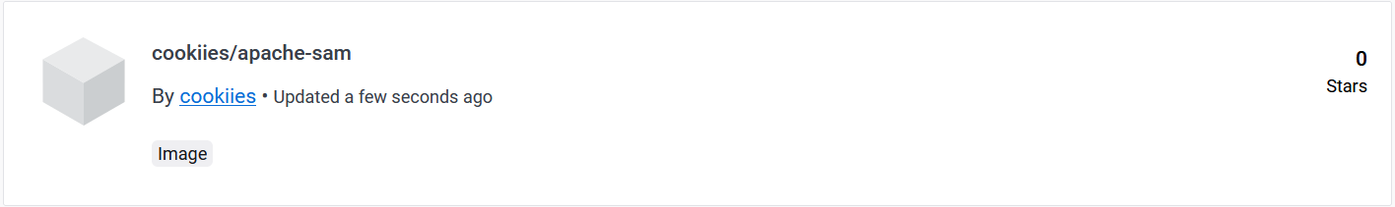

# 2) Le fichier de déploiement

Avant de me créer un fichier de déploiement il faut que je fasse un cluster kubernetes avec minikube :

minikube start --driver=virtualbox --nodes 2

Maintenant que mon image est disponible sur le HUB et que mon cluster k3s est fait je peux me créer un fichier de déploiement qui va me permettre de déployer mon application dans un cluster kubernetes :

apiVersion: apps/v1

kind: Deployment

metadata:

  name: apache-server

spec:

  replicas: 1

  selector:

    matchLabels:

      app: apache-server

  template:

    metadata:

      labels:

        app: apache-server

    spec:

      containers:

      - name: apache-server

        image: cookiies/apache-sam

        ports:

        - containerPort: 80

Ce fichier me déploie une application « apache-server » qui se base sur l’image que j’ai envoyé précédemment sur le docker hub

Je peux maintenant le déployer avec kubectl  :

kubectl apply -f deploy-apache

Pour continuer je peux exposer le port 80 de mon conteneur sur ma machine afin de pouvoir y accéder sans avoir besoin de faire « minikube ssh » :

kubectl expose deployment apache-server --type=LoadBalancer --port=80

Une fois le port exposé je peux utiliser la commande suivante pour lancer un navigateur sur la page de mon application :

minikube service apache-server

|-----------|---------------|-------------|-----------------------------|

| NAMESPACE | NAME | TARGET PORT | URL |

|-----------|---------------|-------------|-----------------------------|

| default | apache-server | 80 | http://192.168.59.117:30451 |

|-----------|---------------|-------------|-----------------------------|

* Ouverture du service default/apache-server dans le navigateur par défaut...

Si je veux automatiser l’exposition du port à l’extérieur du conteneur je peux ajouter le contenu suivant dans mon fichier de déploiement :

apiVersion: v1

kind: Service

metadata:

  name: apache-service

  labels:

    app: apache-server

spec:

  type: LoadBalancer

  ports:

  - port: 80

    targetPort: 80

    nodePort: 30080

  selector:

    app: apache-server

Puis relancer le déploiement :

kubectl apply -f deploy-apache

Tout fonctionne bien jusqu’à cette étape. L’exposition du port se fait bien mais lorsque j’essaye d’accéder à la page web le chargement se fait à l’infini